聚美智数API商品使用指南

1. 在购买页面按自己的需求购买相对应的商品套餐包。然后点击购买根据流程完成支付。

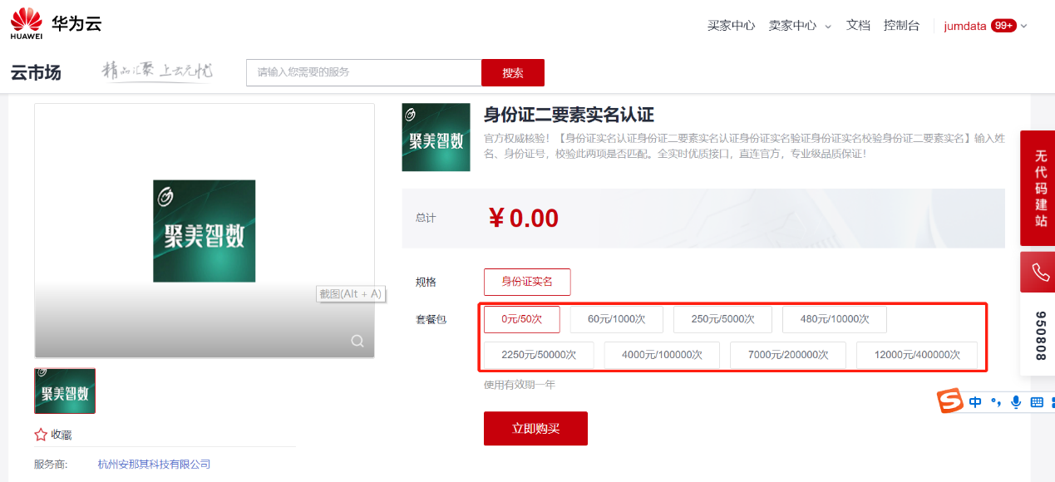

1. 购买之后在订单支付成功页点击“返回我的云市场”，或在云市场首页点击“买家中心”，进入到“[我的云市场>已购买的服务](https://console.huaweicloud.com/marketplace/tenant/?region=cn-north-4&locale=zh-cn" \l "/market/order/purchasedProducts" \t "_blank)”商品列表页，或是直接点击已购买的服务链接进入商品列表页面。（已购买的服务链接 [https://console.huaweicloud.com/marketplace/tenant/?region=cn-east-3&locale=zh-cn#/market/order/purchasedProducts](https://console.huaweicloud.com/marketplace/tenant/?region=cn-east-3&locale=zh-cn" \l "/market/order/purchasedProducts)）

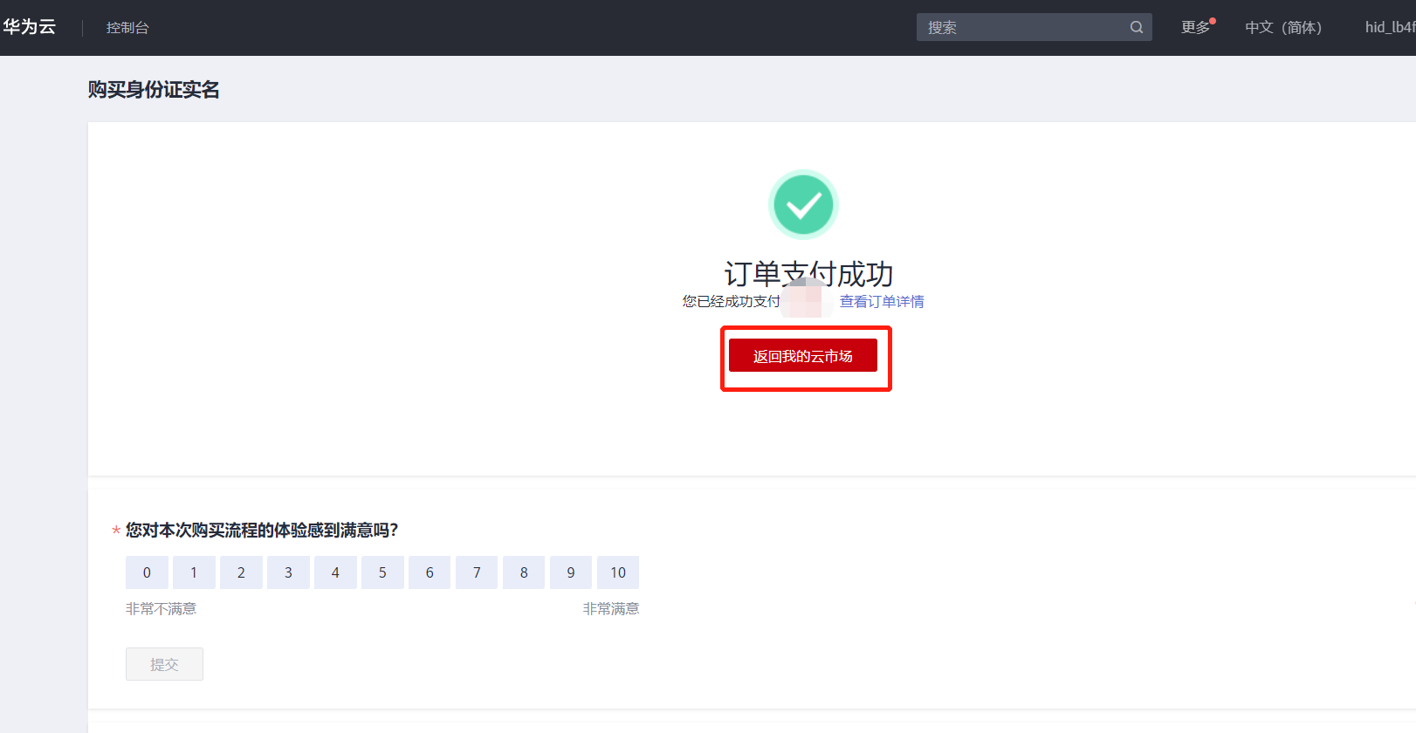

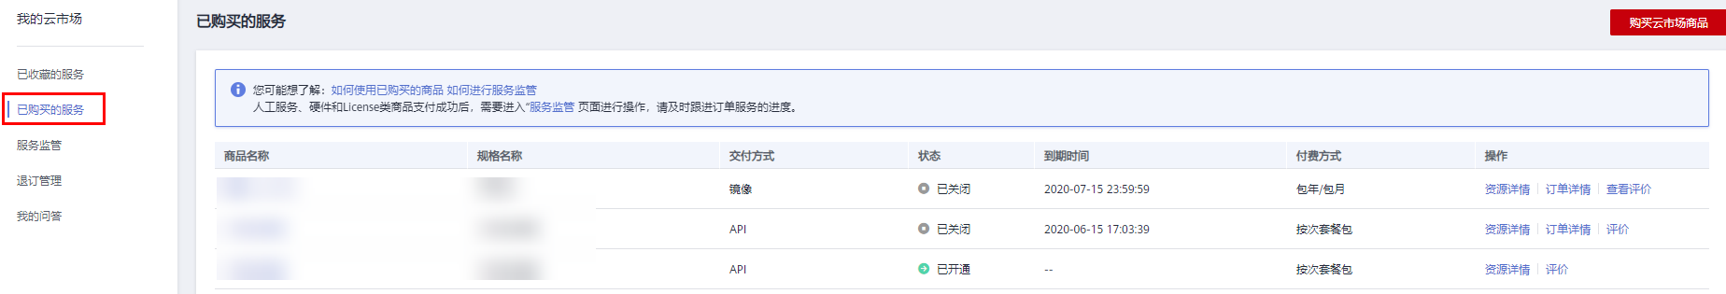

1. 在已购买的服务列表中找到该商品的名称，点击右侧操作栏的“资源详情”，可查看商品的AppKey、AppSecret 、套餐使用情况次数、接口信息、商品基本信息 以及 商家信息。**注意：AppKey、AppSecret 会在接口技术代码对接中使用到 请留意**

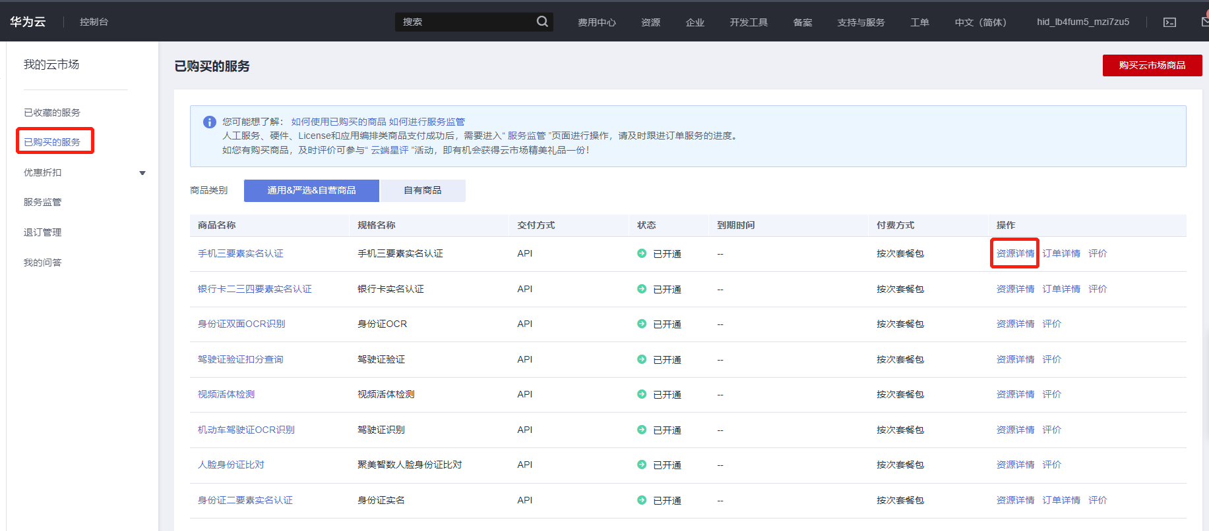

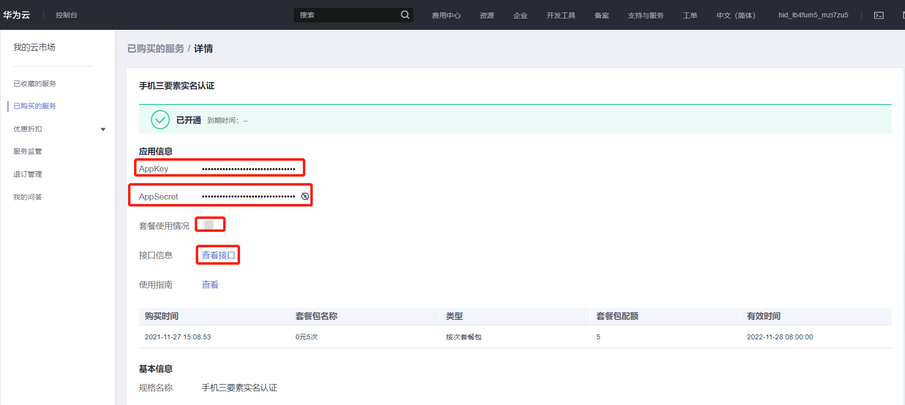

1. 点击“应用信息>接口信息”中“查看接口”的按钮，跳转到商品购买页面查看商品对应的api接口的详细文档信息。

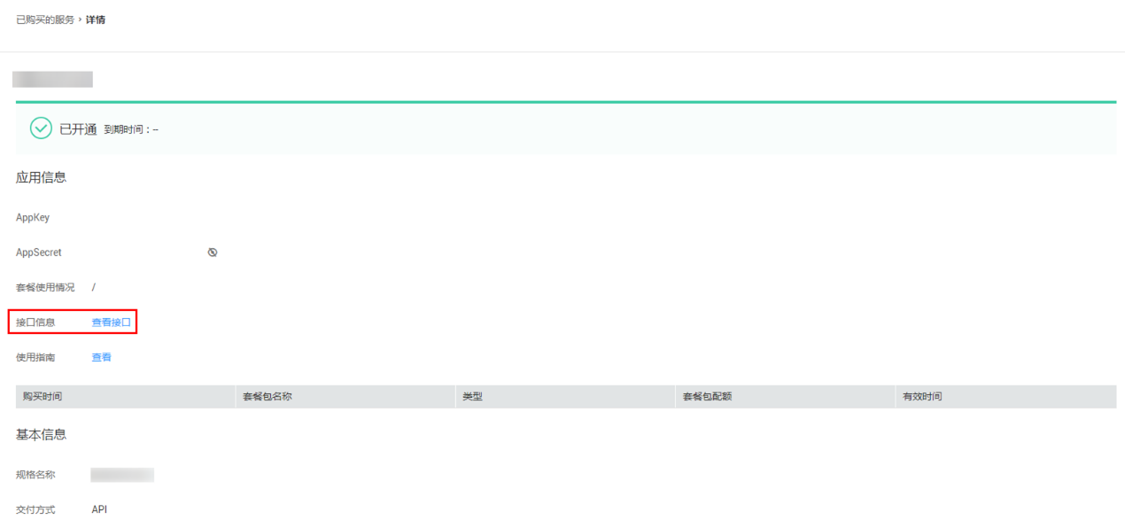

1. 在商品购买页面下方【API接口】可查看接口详情，点击“API调用方法”，前往帮助中心查看API调用详细说明；点击“调试API”，跳转页面进行接口调试。（调用API所需使用maven依赖、签名sdk包 、demo链接 <https://support.huaweicloud.com/devg-apisign/api-sign-sdk.html> ）还可以查看对应api接口的请求url、请求入参字段、响应结果示例

**请求方法：**

**接口名字：**以网页文档为准

**请求地址：**以网页文档为准，推荐使用https方式

**请求方法：**POST

**请求参数：**

|  |  |  |  |
| --- | --- | --- | --- |
| 名称 | 类型 | 是否必填 | 说明 |
| base64 | Varchar | 否 | 照片base64串，base64、url 必须提供一个，优先级：base64 > url |
| url | Varchar | 否 | 照片url，base64、url 必须提供一个，优先级：base64 > url |

**响应结果：**

**{**

**"code": 200,// 返回码，详见返回码说明**

**"msg": "成功",// 返回码对应描述**

**"taskNo": "090009626222013261395536",// 本次请求号**

**"data": {**

**"pass": false,//检测结果**

**"reasons": [ //在pass为false的时候，返回不合格项的提示消息**

**"两侧肩膀姿态不佳"**

**],**

**"detect\_result": { //图片检测的各项具体指标**

**"color\_channels": 3,//颜色通道数，一般jpeg图都是RBG三颜色通道，该值为3；对于RGBA（比如某些png）图，该值为4**

**"nose\_occlusion": 100,**

**"face\_unbalance": 83,//>= 50 光照不均匀**

**"face\_num": 1,//人脸数量，整型，无人脸时，接口会直接返回错误**

**"face\_x\_occupy": 0.637,//>= 0.51 脸部太小 <= 0.64 脸部太大**

**"face\_occlusion": 100,//脸部未被遮挡程度，取值范围[0-100]，值越小，遮挡程度越大 >= 80 脸部被遮挡**

**"shoulder\_equal": 46,//两侧肩膀姿态分值，取值范围[0-100]，值越小，两侧肩膀姿态越差（不对称） >= 50 两侧肩膀姿态不佳**

**"photo\_format": "jpg",//图片格式：jpg, png等**

**"mouth\_occlusion": 100,**

**"eyes\_close": 100,//闭眼程度，取值范围[0-100]，值越小，闭眼程度越大（张眼程度越小）请注意：此处和mouth\_close值含义相反>= 80 闭眼**

**"eyes\_occlusion": 100,**

**"eyes\_y\_center": 0.502,//眼睛中心点Y轴值，取值范围[0-1.0] >= 0.33 脸部太靠上<= 0.62 脸部太靠下**

**"is\_transparent\_background": false,**

**"glasses": "no\_glasses",//眼镜检测结果，可能返回三个值：no\_glasses:未佩戴眼镜；normal\_glasses:佩戴普通眼镜；dark\_glasses: 佩戴墨镜,**

**"mouth\_close": 94,//闭嘴程度，取值范围[0-100]，值越小，张嘴程度越大（闭嘴程度越小）请注意：此处和eyes\_close值含义相反 >= 60 嘴巴张开过大**

**"head\_chin\_y": 0.88,//头部下巴Y轴值，取值范围[0-1.0]**

**"head\_right": 0.807,//头部右侧X轴值（含头发），取值范围[0-1.0]**

**"face\_x\_center": 0.513,//脸部中心点X轴值,取值范围[0-1.0] >= 0.47 脸部太靠左<= 0.525 脸部太靠右**

**"dpi": [//照片dpi（可选），只有在照片中dpi值被设置的情况下，才会返回该值，否则值不存在,**

**300,**

**300**

**],**

**"background\_clean": 100,//背景杂乱分值，取值范围[0-100]，值越小，背景越杂乱 >= 60 背景杂乱**

**"size\_mm": [ //照片毫米尺寸大小（可选），[width, height]，单位：毫米，只有在照片中dpi值被设置的情况下，才会返回该值，否则值不存在,**

**51,**

**68**

**],**

**"eyes\_spacing": 150,//两眼距离（两眼距离和图片总体宽度的比例），取值范围[0-1.0]**

**"nose\_tip": [**

**0.492,**

**0.609**

**],**

**"size\_pix": [ //照片像素尺寸大小，[width, height]，单位：像素,**

**600,**

**800**

**],**

**"head\_pose": { //头部在空间中的三个角度，均为浮点值**

**"yaw\_angle": -1.8058,//左右摇头角度**

**"roll\_angle": 0.5149,//歪头角度（照片平面内角度）**

**"pitch\_angle": 7.0599 //抬头或低头角度**

**},**

**"face\_blur": 100,//脸部清晰度，取值范围[0-100]，值越小，越模糊**

**"file\_size": 210867,//图片文件大小，单位：字节**

**"mouthmask": 0,**

**"head\_left": 0.192,//头部左侧X轴值（含头发），取值范围[0-1.0]**

**"background\_color": [//背景色,长度为3的数组,分别表示RGB三色值:[r, g, b]**

**60,**

**144,**

**232**

**],**

**"head\_top": 0.159,//头顶Y轴值（头部上方和图片顶部的距离和图片总体高度的比例），取值范围[0-1.0]**

**"eyes\_sight": 100,**

**"has\_hat": 0,**

**"bf\_similarity": 100,//衣服和背景颜色不相似的分值，取值范围[0-100]，值越小，相似度越大**

**"background\_gradual": 0,//背景渐变分值，取值范围[0-100]，值越小，背景为渐变色的可能性越小**

**"face\_darkillum": 80 //>= 60 照片过暗**

**}**

**}**

**}**

**公共code返回码说明：**

|  |  |
| --- | --- |
| code | 说明 |
| 200 | 成功 |
| 201 | 照片处理失败,错误见具体描述 |
| 202 | 人脸检测失败,错误见具体描述 |
| 203 | 照片找不到,错误见具体描述 |
| 204 | 图片尺寸过大，最大边长为2500像素 |
| 205 | 图片中找不到人脸 |
| 206 | 图片中找不到人的头部信息 |
| 207 | 证件照规格不存在 |
| 208 | 内容涉嫌违规 |
| 209 | 图片编码失败 |
| 210 | 图片不适合制作证件照 |
| 400 | 参数错误 |
| 500 | 服务商维护，请稍候再试 |
| 501 | 官方数据源维护，请稍候再试 |
| 999 | 其他，以实际返回为准 |

1. 按照商品购买页面下方【API接口】提供的文档信息对接接口，或是在 点击红色按钮【调式API】在线调试API接口，若有疑问 不明白的地方，请根据商家购买页面 下方提供的联系方式，联系服务商进行一对一咨询服务解答问题。

